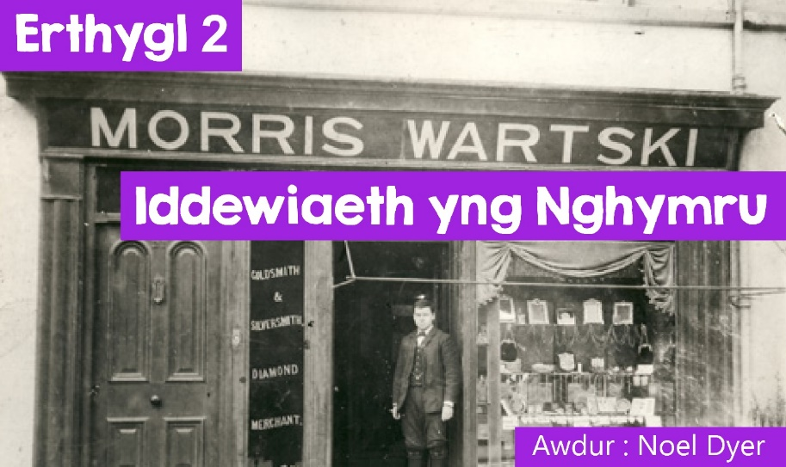

# **Cymdeithas Aml-Gred Cymru :**

# **Iddewiaeth yng Nghymru**

Mae hanes yr Iddewon yng Nghymru yn mynd yn ôl i’r Oesoedd Canol, ond mae gwybodaeth amdanynt yma bryd hynny yn brin iawn.Nid peth diweddar yw erlid a chamdrin Iddewon ac yn 1290 fe wnaeth Edward y Cyntaf wahardd Iddewon o Loegr. Dyma gyfnod concro Cymru gan Loegr ac felly digwyddodd yr un gwaharddiad ar Iddewon yma hefyd.

Mae’n bosib mai’r grefydd hynaf yng Nghymru heblaw am Gristnogaeth yw Iddewiaeth. Roedd presenoldeb yn Abertawe tua 1730, ond prin iawn oedd presenoldeb yr Iddewon yng Nghymru tan y bedwaredd ganrif ar bymtheg. Hwn oedd y cyfnod o dwf economaidd trawiadol yng Nghymru gyda datblygiad y diwydiannau glo, haearn a dur. Arweiniodd hyn at fewnfudiad sylweddol i Gymru yn cynnwys Iddewon a sefydlodd gymunedau Iddewig ar draws De Cymru, yng Nghaerdydd, Merthyr Tudful, Tredegar a Phontypridd. Erbyn diwedd y ganrif roedd tua pum mil a hanner o Iddewon yng Nghymru a sawl**synagog** wedi agor.

Ar y cyfan roedd pobl yn derbyn y newydd-ddyfodiaid yma er y bu nifer o eithriadau trawiadol. Ym 1911 fe wnaeth teimladau gwrth-Iddewig arwain at derfysg yn erbyn busnesau llwyddiannus yr Iddewon gan weithwyr cyffredin yn ardal Tredegar. Mae’r ffilm Solomon a Gaenor (1999) gyda’r actor Ioan Gruffudd yn y brif ran yn cofnodi teimladau’r cyfnod. Ag eithrio ambell ddigwyddiad anffodus parhau i dyfu a llewyrchu wnaeth y gymuned Iddewig gyda’r niferoedd yn cynyddu wrth i nifer ffoi yma rhag erledigaeth gan y Natsiaid ar gyfandir Ewrop.

**Cymunedau Iddewig.**

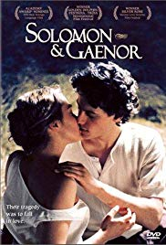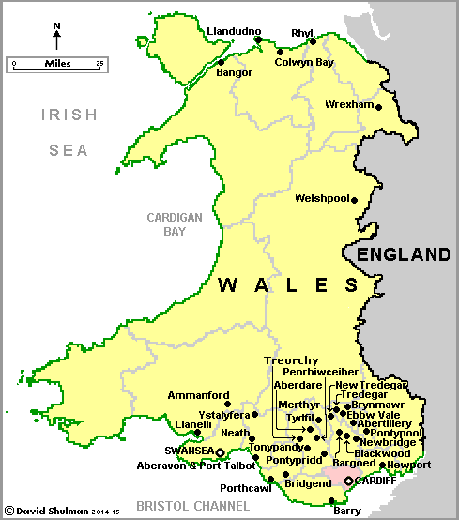

*©Sony Pictures | ©David Shulman*

Y mae’r map hwn yn dangos pob cymuned Iddewig sydd neu a fu yng Nghymru. Mae’n amlwg iawn fod y mwyafrif yn Ne Cymru. Beth am y gogledd felly? Bu lleoedd Iddewig o addoliad ym Mangor, Llandudno, Bae Colwyn, Rhyl a Wrecsam, ond cymunedau bychan iawn oeddent. Ar un adeg roedd teulu Iddewig Pollecoffs yn enw cyfarwydd i drigolion y gogledd gyda siopau dillad ym Mhwllheli, Bangor, Caergybi, Bethesda a Blaenau Ffestiniog. Teulu arall amlwg oedd teulu Wartski. Daeth y rhain yn aelodau amlwg o’u cymunedau.

Yr oedd miloedd o Iddewon wedi ffoi camdrin yn Rwsia a gwlad Pwyl gan chwilio am gyfleoedd newydd ym myd busnes yng Ngogledd Cymru. Fe wnaeth**synagog** Bangor gau yn yr 1980’au ond mae’r prif eitemau mewn amgueddfa leol. Yr unig ganolfan Iddewig sydd ar ôl yng Ngogledd Cymru yw’r un yn Llandudno sy’n gweithredu fel hostel gan gynnal gwasanaethau achlysurol. Parhau mae siop Pollecoffs ym Mhwllheli ond heblaw am yr enw aeth y cysylltiad Iddewig ar goll.

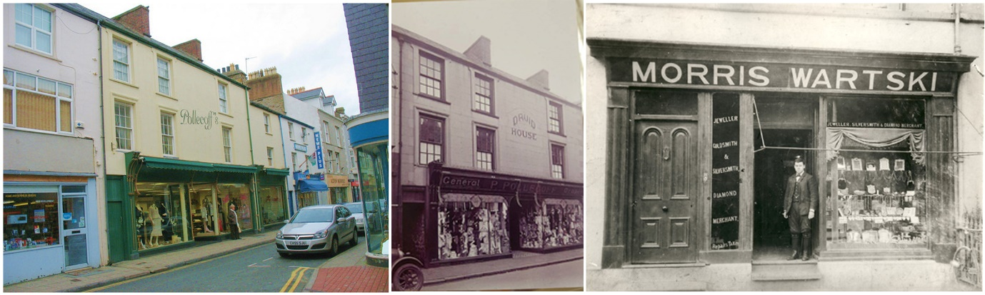

*©Pollecoffs Pwllheli | ©Griffindor - Wikimedia commons*

Yn ystod y flwyddyn hon mae Prifysgol Bangor wedi ceisio adfer y sefyllfa drwy gynnal arddangosfa a llunio app ar Iddewon y ddinas. Yn ôl yr Athro Nathan Abrams ***“Y mae gan Dinas Bangor a’r ardal hanes Iddewig cyfoethog. Yn anffodus wrth i’r gymuned leihau a diflannu ..... nid oes llawer yn gwybod am yr hanes yma.”***

Erbyn hyn mae nifer yr Iddewon yng Nghymru wedi lleihau yn arw a’r nifer yn cael ei amcangyfrif o dan ddwy fil. Cau fu hanes llawer o’r**synagog**au wrth i’r cymunedau Iddewig leihau. Aeth llawer i oed ac wrth iddynt farw daeth neb yn eu lle. Mae’r boblogaeth yn fwy symudol a symudodd Iddewon ifanc i ffwrdd i’r colegau, i chwilio am waith; gan symud i ardaloedd mewn dinasoedd fel Llundain a Maenceinion lle mae cymunedau Iddewig cryfach.

Fel yr awgrymwyd uchod bu cynnydd yn y diddordeb mewn cofnodi hanes yr Iddewon yng Nghymru er mwyn cadw’r etifeddiaeth yn fyw. Y mae’r**synagog** yn heol yr Eglwys Gadeiriol yng Nghaerdydd i’w weld yn glir tan heddiw – ond swyddfeydd ydyw bellach. Mae’n debyg mai’r**synagog** ym Merthyr Tudful yw’r hynaf sy’n dal i sefyll yng Nghymru ond y mae’n wag bellach. Yn ddiweddar daeth grŵp o bobl at ei gilydd i geisio achub yr adeilad a chofnodi hanes y gymuned Iddewig. Bu’r gymuned yn fyw am 250 o flynyddoedd. Roedd gymaint â 400 o Iddewon ym Merthyr yn 1919 ond bu farw’r olaf yn 1999 yn 82 oed. Y gobaith yw cadw hanes y gymuned yn fyw.

## https://pbs.twimg.com/media/DGERePDXsAAc-SZ.jpghttps://upload.wikimedia.org/wikipedia/commons/thumb/7/78/The_Top_of_Church_Street%2C_Merthyr_Tydfil_%28geograph_4834858%29.jpg/800px-The_Top_of_Church_Street%2C_Merthyr_Tydfil_%28geograph_4834858%29.jpg

## *©Cai Parry-Jones*

Un o’r gobeithion yw derbyn digon o arian i ddatblygu**synagog** unigryw Merthyr Tudful fel amgueddfa. Yn ôl Dr Cai Parry-Jones sydd wedi ysgrifennu llyfr ar y pwnc, mae diddordeb yn hanes yr Iddewon wedi cynyddu; ***“Ers datganoli, mae mwy yn cael ei wneud gan fod Cymru’n dechrau deall a gweld ei hun fel gwlad aml-ffydd ac aml-ddiwylliant.”***Ar hyn o bryd mae dyfodol yr adeilad yn ansicr. Bu hyd yn oed awgrym y byddai’n werth symud yr adeilad i Amgueddfa Werin Sain Ffagan ger Caerdydd. Yno mae addoldai Cristnogol ond dim enghraifft o grefydd arall.

Rhaid cofio bod rhai cymunedau Iddewig byw yn parhau yng Nghymru heddiw ac y mae tair**synagog** dal ar agor. Mae**Synagog** Unedig Caerdydd yn ganolfan fodern a bywiog ar gyfer Iddewon y brifddinas. Y mae yn ardal boblogaidd Cyncoed ac mae’n cynnal un ar ddeg o wasanaethau pob wythnos yn ogystal â dosbarthiadau, grŵpiau astudio a’r math o weithgareddau sy’n ei wneud yn hwb i’r gymuned. Mae’n perthyn i garfan Uniongred Iddewiaeth.

Yn ôl Mr.Soffa ar ran y**synagog**, ***“Mae gennym gymuned fywiog yma a fydd yn parhau am flynyddoedd i ddod.”*** Mae Mr.Michael Rose, y Rabi, yn cydnabod fod y sefyllfa’n un anodd – ***“Mae’r rhai ifanc sy’n grefyddol yn tueddu symud i ardaloedd lle mae cymuned ac adnoddau Iddewig ar gael......Mae’r rhai sydd eisiau addysg, cymdeithas a lleoedd bwyta Iddewig wedi symud i ffwrdd.”***  Y mae o’r farn fod y gymuned Iddewig yng Nghaerdydd fel un teulu mawr gyda phawb yn unedig a gweithgar. Yr anfantais yw’r ffaith bod yna ddim siop na chigydd sy’n darparu bwyd kosher.

## https://i2-prod.walesonline.co.uk/incoming/article12620357.ece/ALTERNATES/s615b/symagogue-cardiff.jpg

## Image result for cardiff united synagogue

## *©Cardiff United Synagogue*

Y mae’r ail**synagog** yng Nghaerdydd yn perthyn i’r traddodiad Diwygiedig. Mae’r**synagog** yma yng Nghaerdydd ers 1948 ac mae’r aelodau’n amrywio o un i naw deg pump oed. Cafodd ei sefydlu gan Iddewon yn ffoi’r Holocost. Dros y blynyddoedd lluniwyd canolfan fyw a chroesawgar sy’n cynnal gweithgareddau niferus iawn.  
  
Ceir gwasanaeth pnawn Gwener i groesawu**Shabbat**, gwasanaeth boreol a**Kiddush** ar y Sadwrn yn ogystal â dathlu’r gwyliau ac achlysuron teuluol o bwys. Ar foreau sul mae plant rhwng 6 ac 13 yn cael eu

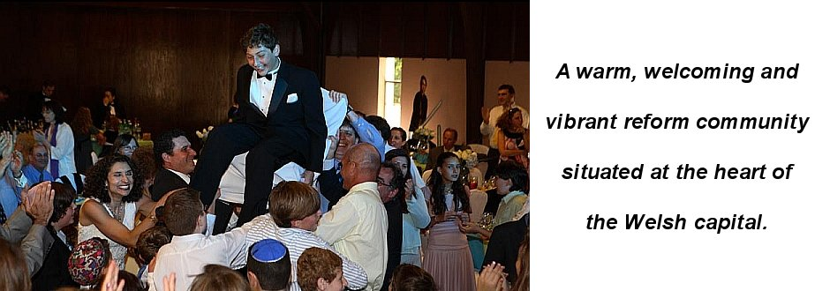*©Cardiff United Synagogue*

Y drydedd**synagog**, a’r gynharf ohonynt yn ne Cymru yw’r un yn Abertawe. Lleihau wnaeth y niferoedd yn y blynyddoedd diwethaf ac yn 2009 gwerthwyd adeilad y**synagog** a bu’r gynulleidfa’n cyfarfod wrth rentu neuadd fechan er mwyn cynnal gwasanaethau’r**Shabbat** bob nos Wener a’r**Kiddush** bob mis.  
  
*Cymuned fechan o Iddewon sydd yng Nghymru heddiw ond mae Cyngor Rhyngffydd Cymru (Interfaith Council Wales) a Fforwm Cymunedau Ffydd Llywodraeth Cymru (Faith Communities Forum) yn sicrhau eu bod yn clywed lleisiau eu cynrychiolwyr yn eu cyfarfodydd.*